**Matière : Mathématique**

**Niveau : 3AC**

**Durée :**

**COURS**

**TRANSLATIONS ET VECTEURS**

**Professeur :**

**Année Scolaire :**

**Etablissement :**

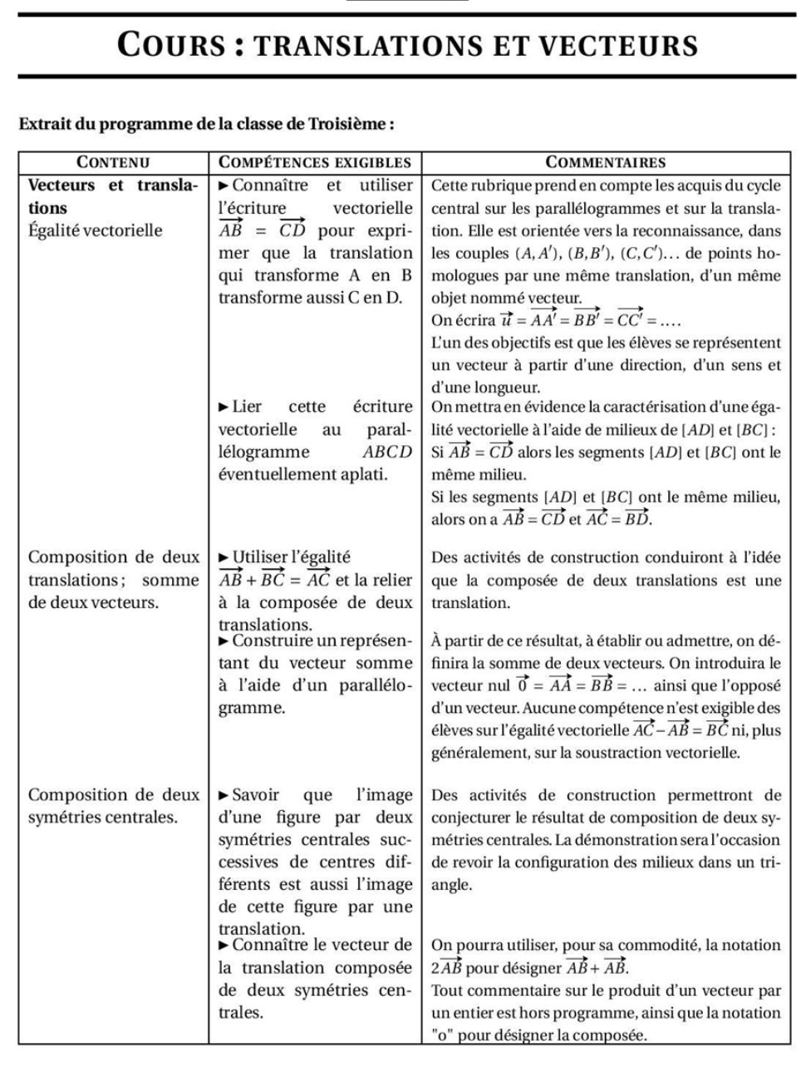

Cette rubrique prend en compte les acquis du cycle central sur les parallélogrammes et sur les translations.

Elle est orientée vers la reconnaissance, dans les couples (A,A’), (B,B’), (C,C’) … de points homologues par une même translation, d’un même objet nommé vecteur

On écrira  =  =  = …

L’un des objectifs est que les élèves se représentent un vecteur à partir d’une direction, d’un sens et d’une longueur.

On mettra en évidence la caractérisation d’une égalité vectorielle  =  à l’aide de milieux de et

On introduira le vecteur nul  =  =  = … ainsi que l’opposé d’un vecteur.

Aucune compétence n’est exigible des élèves sur l’égalité vectorielle  ni , plus généralement , sur la soustraction vectorielle.

Des activités de construction permettront de conjecturer le résultat de composition de deux symétries centrales. La démonstration sera l’occasion de revoir la configuration des milieu dans un triangle.

**ORIENTATIONS PEDAGOGIQUES**

* *Connaître et utiliser l’écriture vectorielle*

*pour exprimer que la translation qui transforme A en B*

*transforme aussi C en D.*

* *Lier cette écriture Vectorielle au*

*parallélogramme ABCD éventuellement aplati.*

* *Utiliser l’égalité et la relier*

*à la composée de deux translations.*

* *Construire un représentant du vecteur somme à l’aide d’un parallélogramme*
* *Savoir que l’image d’une ﬁgure par deux symétries centrale successives de centres différents est aussi l’image de cette ﬁgure par une translation.*

**COMPÉTENCES EXIGIBLES**

* *Symétrie axiale*
* *Les points alignés*
* *Le milieu d'un segment*
* *Parallélogramme*
* *Les quadrilatères particuliers*
* *Les transformations géométriques*

**PRE-REQUIS**

**EXTENSIONS**

|  |  |  |  |
| --- | --- | --- | --- |
| **Objectif** | **Activités** | **Contenu de cours** | **Applications** |
|  | Les droites d et d' sont parallèles donc elles la même direction.  ∆ et d sont sécantes, donc elles n'ont pas la même direction.  Les droites d et d' sont parallèles donc elles la même direction.  ∆ et d sont sécantes, donc elles n'ont pas la même direction.  A  B  C  **Activité 1**    Le voilier se déplace sur une mer calme du point A au point A'; dessiner le voilier dans sa position en A'. et tracer les chemins de chacun des points indiqués en utilisant différentes couleurs.    Que constate-t-on ?  **Activité 2**    1. a) Quelle est l’image du triangle ABC par la translation qui transforme M en N ?  b) Quelle est l’image du point C par cette translation ?  2. a) Par quelle translation obtient-on le triangle 2 à partir du triangle 1 ?  b) Placer le point P’ image du point P par cette translation.  3. Tracer l’image du triangle ABC par la translation qui transforme B en K.  4. Le triangle 4 est-il l’image du triangle 3 par une translation ?  **Activité 3**  1/Compléter par oui ou non. Les vecteurs ont même :   |  |  |  | | --- | --- | --- | |  | | | | direction | sens | longueur | |  |  |  |  |  |  |  | | --- | --- | --- | |  | | | | direction | sens | longueur | |  |  |  |  |  |  |  | | --- | --- | --- | |  | | | | direction | sens | longueur | |  |  |  |  |  |  |  | | --- | --- | --- | |  | | | | direction | sens | longueur | |  |  |  |   2/ Compléter :  Deux vecteurs sont égaux s’ils ont  même ………………, même …………,  même ……………….  **Activité**  Construire dans le cadre ci-dessous deux vecteurs  et égaux (avec des directions non confondues) puis noter A l’origine de premier et B son extrémité et enfin, noter C l’origine du deuxième et D son extrémité.   |  | | --- | |  |   Compléter : , donc le quadrilatère ……….. possède deux côtés opposés [ ……] et [ ……] qui sont ………………… et de même ………………. , c’est donc un ………………………… et on en déduit en particulier que ses ………………. [AD] et  [ ……] ont le même ………….. .  **Activité**  1/Compléter par oui ou non. Les vecteurs ont même :   |  |  |  | | --- | --- | --- | |  | | | | direction | sens | longueur | |  |  |  |   2/ Compléter :  Deux vecteurs sont dits opposés lorsqu'ils ont la même ………., la même …..…. et des sens …………  C  D  A  E  B  F  **Activité**  Construire l’image A’ du point A par la translation qui transforme C en D puis l’image A’’ du point A’ par la translation qui transforme E en F. On dit que A’’ est l’image du point A par composée de la translation de vecteur suivie de la translation de vecteur  .  À partir du point A, on a représenté le vecteur  =  suivi du vecteur  =  On dit que le vecteurest la somme des vecteurs et ,  il représente la somme des vecteurs  et  dessinée à partir du point A.  B  C  A  Construire la représentation de la somme des vecteurs  et  dessinée à partir du point B.      En représentant la somme de deux vecteur à partir de n’importe quel point on obtient le même ……….    Activité  :  1).A, B et C désignent trois points non alignés, construire le point D tel que  .  C  B  Le quadrilatère ABCD est un…………… car …………..  Or, dans un parallélogramme, les diagonales …………..  Activité  :    A l’aide de la figure répondre :  **a.**  = …. **b.**  = ……  **c.**  = …… **d.**  = ……  Activité  :  Construire le vecteur  au point A,  au point B et  au point C tel que :  a. =  b.  =  c.  =    M  A  Activité 2 :  Construire le point B tel que  :  Que peut-on dire des longueurs AM et MB ?  Peut-on en conclure que M est le milieu de [AB] ?  Prouver que A, B et M sont alignés :  Conclusion : si  , alors ………   1. Montrer que si M est le milieu de [AB], alors . | 1. **Vecteur et translation**    1. **Direction et sens**   **Définition 1**  Une droite définit une direction. On dit que deux droites d et d' **ont la même direction** , Lorsque d et d' sont parallèles ou confondues. Par **conséquent, si deux droites sont sécantes**, alors elles n'ont pas la même direction.    **Définition 2**  Soit d une droite donnée.  On peut définir deux sens possibles sur cette droite.  Sens 1 : *de A vers B.*  sens 2 : *de B vers A.*     1. **Remarque**   🕱 Attention : Le mot « **direction** » dans le langage courant se confond avec le mot « **sens** ». En mathématiques, on choisit d'abord une direction (une droite) puis on choisit un des deux sens sur cette droite.  **1.2) Translation – déplacement rectiligne**  **Définition 1**  **Lorsqu'on fait glisser** une figure F d'un point A à un point A' sur une ligne droite sans la tourner, on déplace tous ses points sur des droites parallèles : *dans la même direction, dans le même sens et de la même longueur.* *On dit que la figure F' est l'image de la figure F par la translation qui transforme le point A en A'*  🞖 De même, le point B' est l'image de B par la translation qui transforme A en A' . Définition 1  **Définition 1**  Les couples formés des points et de leurs images par cette translation : (A ; A'), (B; B'), (C; C'),... définissent un vecteur par la donnée :  • *d'une direction : la droite (AA')*  • *d'un sens : de A vers A'*  • *d'une longueur = AA'*    **On note ū ce vecteur associé à la translation et on écrit :**    **1.3) Vecteurs égaux**  **Définition 1**  Deux vecteurs  et  sont égaux lorsqu'ils ont la *même direction, le même sens et la même longueur.* On écrit :      **Théorème 1  :**  Soient A, B, C et D quatre points deux à deux distincts. Les trois conditions suivantes sont équivalentes :  1*)* **Le point D est l'image de C par la translation de vecteur AB**  **2) Les vecteurs  et sont égaux**  **3) le quadrilatère ABDC est un parallélogramme (éventuellement aplati).**  🕱 Attention : ABDC et non ABCD : il faut faire le tour du quadrilatère, dans un sens ou dans l'autre.  Conséquence : Si on a une égalité vectorielle, on peut écrire trois autres égalités vectorielles (les deux autres s'obtiennent en changeant de sens) :  **Théorème 2  :**  [ et ] ssi  [**ABDC est un parallélogramme**]  ssi[ et ]  On peut en déduire toutes les propriétés du parallélogramme, sur les diagonales, le centre de symétrie, l'égalité des longueurs des côtés opposés    **1.4) Vecteur nul**  **Définition 1**  Un vecteur AB est nul si et seulement *si A = B.*  On a alors :  Donc : [ ] si et seulement si [A=B]  **Remarque :**  Le vecteur nul est le seul vecteur qui n'a pas de direction ni de sens  **1.5) Vecteurs opposés**  **Définition 1**  Deux vecteurs sont dits opposés lorsqu'ils ***ont la même direction, la même norme et des sens opposés***  Les vecteurs  et  sont des vecteurs opposés. On écrit alors :     1. **Opérations sur les vecteurs**   **2.1) Enchaînement de deux translations**  Soit t1 la translation de vecteur  et t2 la translation de vecteur    Se déplacer de A en B, puis de B en C, revient à se déplacer de A en C . Donc, appliquer la translation t1 puis la translation t2 revient à se déplacer de A en C . On obtient une nouvelle translation.  Le vecteur associé à cette translation est .  **Définition 1**  Soient  et  deux vecteurs quelconques . Le vecteur associé à la translation résultant de l'enchaînement des translations de vecteurs  et  s'appelle la somme des vecteurs ū et  .  On écrit :  **2.2) Addition de vecteurs**  Comme conséquence de cette définition, on a la propriété très importante suivante Relation de Chasles : (enchaînement de vecteurs – mis bout à bout)    Quels que soient les points A, B et C du plan, on a :    En utilisant la propriété n°1, nous pouvons écrire autrement cette propriété pour trouver le quatrième sommet d'un parallélogramme  Règle du parallélogramme : (Recherche du 4ème point, 2 vecteurs de même origine).  Quels que soient les points A, B et C du plan. Il existe un point D tel que : [***ABDC est un parallélogramme*** ] si et seulement si  [].    ***ABDC est un parallélogramme***,  alors  et .  Donc :  **Remarque :**  D'après la règle du parallélogramme, dans une addition, ***on peut changer l'ordre des vecteurs, la somme ne change pas.***  **Théorème**  Pour tous vecteurs  et  :    **2.3) Soustraction de vecteurs**  **Définition**  Pour soustraire un vecteur on ajoute son opposé. Si  et  sont deux vecteurs quelconques, alors :    s'appelle la différence des vecteurs  et  **Exemple :**  Soient A, B et C trois points du plan .  Calculer  → par définition de la soustraction  → par définition d'un vecteur opposé  → on peut changer l'ordre des vecteurs  → d'après la relation de Chasles  **2.4) Multiplication d'un vecteur par un nombre réel**  **Définition**  Soit  un vecteur quelconque (non nul) et k un nombre réel non nul.  On appelle produit du vecteur  par le nombre réel k, le vecteur noté k ayant :  • ***la même direction que ū ;***  ***• le même sens si k >0; et de sens contraire si k<0;***  ***• une norme égale à k fois la norme de ū si k >0;***  ***et à (- k) fois la norme de ū si k > 0.***    **Remarque :**  Si k = 0 ou si  , alors :  et .  **2.5) Vecteurs colinéaires**  **Définition**  On dit que deux vecteurs  et  sont colinéaires lorsqu'ils ont la même direction.  **Théorème**  Deux vecteurs  et  sont colinéaires si et seulement si , il existe un nombre réel k , tel que :  si et seulement si, il existe un nombre réel k' , tel que :     1. **Conséquences**   **3.1) parallélisme et alignement**  **Théorème**  Soit A, B, C et D quatre points du plan. Les deux vecteurs  et  sont colinéaires, si et seulement si, les droites (AB) et (CD) sont parallèles.  **Rappel. Propriété :**  Si deux droites sont parallèles et ont un point commun, alors elles sont confondues. D'où la propriété importante suivante qui permet de démontrer que trois points sont alignés.  **Théorème**  Soient A, B, et C trois points du plan. Les trois points A, B et C sont alignés, si et seulement si, deux des trois vecteurs  ,  et  sont colinéaires.  **3.2) Milieu d'un segment**  Soit A, B et I trois points du plan. Le point I est le milieu du segment [AB] si et seulement si, l'une des conditions suivantes est réalisée :  1°)  3°)  2°)  4°) | **Application 3 :**  1. Tracer un triangle ABC et construire les points :  a. C’ image de C par la translation qui transforme A en B.  b. A’ image de A par la translation qui transforme B en C.  2. Donner deux vecteurs égaux à .  3. En déduire que C est le milieu de [A’C’]  **Application 4 :**  ABCD est un parallélogramme de centre O et E le point défini par = .  1. Faire la figure.  2. Démontrer que  = .  3. Démontrer que  =  4. En déduire la nature du quadrilatère OECD.  **Application 5 :**    Complète :          **Application 6 :**  1°) Complète  Vecteurs qui ont la même direction que  Vecteurs qui ont le même sens que  Vecteurs qui ont la même longueur que  Vecteurs égaux au vecteur  **2°)**  - Trace le point A’ sachant que  - Trace le point B’ sachant que  - Trace le point C’ sachant  **Application 7 :**  Complète les cases vides   |  |  | | --- | --- | | Vecteur | Opposé du vecteur | |  |  | |  |  | |  |  |   **Application 8 :**  Compléter les égalités suivantes à l’aide de la figure.    **a.**  + = …..  **b.**  + ……. =  **c.** ….. +  =  **d.**  +  = …….  **Application 9 :**  En utilisant uniquement les points de la figure, trouver un vecteur égal aux sommes suivantes :    **a.**  +  **b.**  +  **c.**  +  **d.**  +  **e.**  +  +  **Application 10 :**  Montrer dans chaque cas que  et  sont colinéaires :  1.  = +  = +  2  = +  = -  **Application 11 :**  Complète :  Si I est le milieu de [AB] alors  Si J est le milieu de [MN] alors  Si alors ………. est le milieu de ……………  Si  alors ………. est le milieu de ……………  **Application 12 :**  ABC est un triangle. I est le milieu de [AB]. Les points J et K sont définis par les égalités vectorielles : et  1) Exprimer et  en fonction de  et  2°) Démontrer que les points I, J et K sont alignés. |